**小而美优选基金之**

**银华鑫盛灵活配置混合(501022)投资价值分析**

2022年03月28日

本报告作为优选基金报告，从基金优选、基金表现、基金绩效归因、基金其他信息、策略配置价值五个方面阐述该基金的配置价值。具体地：

第一部分阐述基金优选的逻辑，从基金评级、基金优选两部分对银华鑫盛进行评价，即如何选出银华鑫盛(501022)这只基金。

第二部分阐述基金的收益风险表现，对应时间区间内市场、同类型、该基金的表现比较。

第三部分阐述基金具体的选股择时能力（即基金的操作能力），将市场划分为若干结构性行情，并就该灵活配置型基金在每个结构化行情中的表现做具体分析，做基金的绩效归因。

第四部分阐述该基金所属基金经理、基金公司的评价与策略回顾，从更底层的逻辑阐述基金策略与基金投资能力。

第五部分阐述从宏观、中观层面上，在短期、长期上基金策略配置价值。

该报告基于一定的底层数据和算法，包括基金净值与持仓数据，基金评级模型与评级数据，基金优选模型及优选数据，结构化行情数据，宏观与中观经济数据。该部分数据由私募排排网、恒生数据库、聚宽数据库等综合比较，并根据数据清洗结果，构建上述若干模型。

**一、基金优选**

1. **构建绝对收益评级模型**

**（1）多因子模型**

以有超过3年收益数据的基金构建基金池，对基金池中的基金进行评级。

**确定评级目标**，以基金6个月、12个月、24个月、36个月、60个月收益、最大回撤、波动、下行波动、夏普比率、晨星MRAR、信息比率等为基础，进行**指标的有效性检验**，验证该指标是否能够显著预测基金未来收益。挑选出显著能够预测基金未来收益的指标，给予夏普比率、晨星MRAR、最大回撤、下行波动等**风险指标和风险调整后收益指标更大的权重**，构建多因子评级模型。

**（2）人工检验并确认**

就评级结果有效性和稳定性进行大量检验，并进行适当的人工修正，得到整个基金评级模型体系。市场上进取债型基金、股票型基金、偏股型基金、商品型基金共约4000只，在该评级体系下，五星基金约10%，四星基金约22.5%，三星基金约35%，二星基金约22.5%，一星基金约10%。对应地，五星和四星基金约有500-1000只左右。

1. **构建基金优选模型**

该方法可以**迅速筛选出优选基金池**（100只以内，并能够进行大概的排序），精度很好。

该方法的具体步骤是：**策略分类->构建策略指数->精选超额收益符合特征的基金**。

**（1）策略分类**

市场上很多基金都出现了风格漂移，同时，例如搜索灵活配置，备选池中一半的基金都是灵活配置型基金，这就出现了需要花大量精力才能辨别基金具体策略的现象，一只基金尚可判断，全市场的基金都来判断，则会耗费较多的精力，所以初步的策略分类是必要的。

为了更大范围地搜寻好基金，我们将曾经出现过4星及以上评级的基金都作为优选备选池中的基金，这样的基金约有1000-1200只左右。

首先就优选备选池中的基金进行策略分类，以基金收益率序列、基金管理人、基金经理、基金类型为基金特征，运用统计方法进行分类，形成策略的滚动分类数据，并通过仔细分析，确定具体基金具体策略。基于该**策略分类**的基础上，**构建策略指数**。

注：基金类型分为股票型，偏股混合型（行业主题型，大类资产配置型，行业配置型，大类资产+行业配置型，混合均衡，选股重仓型），偏债混合。

**（2）超额收益及优选基金判断**

在已有策略指数的基础上，**构建基金超额收益**，那么基金经理的选股能力和择时能力的判断将依据该超额收益来判断。

**选股能力强**：基金收益相对基准收益的超额收益长期稳定为正，或累计收益率曲线长期稳定向上，这是判断基金是否具有选股能力的**唯一标准**。

**择时能力强**：

条件1：在结构化行情中，超额收益在短期是否有显著抬升；

条件2：在结构化行情中，基金是否出现策略换组，换到收益率更高的分类中。

1. **构建优选池**

通过上述方法构建出的优选池能够快速筛选出长期优秀的基金。根据不同的筛选目标，我们可以得到不同类型的优选基金。具体地，目前构建的**配置类基金优选池**如下（除基金优选池以外，还有基金次优池，基金备选池的三级优选体系，**日常跟踪三级优选体系即可**）：

|  |  |  |  |
| --- | --- | --- | --- |
| 基金池 | 基金代码 | 基金类型 | 基金名称 |
| 优选池 | 519002 | 灵活配置型 | 华安安信消费服务混合A |
| 优选池 | 004685 | 标准混合型 | 金元顺安元启灵活配置混合 |
| 优选池 | 121010 | 灵活配置型 | 国投瑞银瑞源灵活配置混合 |
| 优选池 | 001532 | 灵活配置型 | 华安文体健康主题灵活配置混合A |
| 优选池 | 163412 | 偏股混合型 | 兴全轻资产投资混合(LOF) |
| 优选池 | 501022 | 灵活配置型 | 银华鑫盛灵活配置混合(LOF)A |
| 优选池 | 001345 | 大类资产配置 | 富国新收益灵活配置混合A |
| 优选池 | 002593 | 偏股混合型 | 富国美丽中国混合A |
| 优选池 | 006392 | 偏股混合型 | 中信保诚创新成长灵活配置混合 |
| 优选池 | 166019 | 偏股混合型 | 中欧价值智选回报混合A |
| 优选池 | 005775 | 灵活配置型 | 中加转型动力灵活配置混合A |
| 优选池 | 001656 | 灵活配置型 | 农银汇理中国优势灵活配置混合 |
| 优选池 | 000327 | 偏股混合型 | 南方潜力新蓝筹混合A |
| 优选池 | 090018 | 灵活配置型 | 大成新锐产业混合 |
| 优选池 | 001499 | 偏债混合型 | 国投瑞银新增长灵活配置混合A |
| 优选池 | 002351 | 债券型 | 易方达裕祥回报债券 |
| 优选池 | 001447 | 偏债混合型 | 天弘惠利灵活配置混合 |
| 优选池 | 000556 | 偏债混合型 | 国投瑞银新机遇灵活配置混合A |
| 优选池 | 001249 | 偏债混合型 | 易方达新利灵活配置混合 |
| 优选池 | 002057 | 偏债混合型 | 中银新机遇灵活配置混合A |
| 优选池 | 002222 | 偏债混合型 | 嘉实新趋势灵活配置混合 |
| 优选池 | 519738 | 偏债混合型 | 交银施罗德周期回报灵活配置混合A |

最终，我们选择银华鑫盛灵活配置混合(LOF)A (501022) （下称银华鑫盛）这只基金。

**二、基金表现**

**（1）收益风险指标**

自2018年10月15日王海峰基金经理上任以来，银华鑫盛累计收益230.65%的累计收益，超额比较基准为192.19%，与沪深300比较的累计超额收益为172.63%，期间最大回撤为16.35%，主要的两个回撤区间为2019.04.17-2019.10.25和2020.02.18-2020.06.04，同期沪深300的最大回撤是18.19%。但是基金在年化收益、夏普比率、最大回撤月份数、最大回撤修复月份数都比沪深300优越了很多：

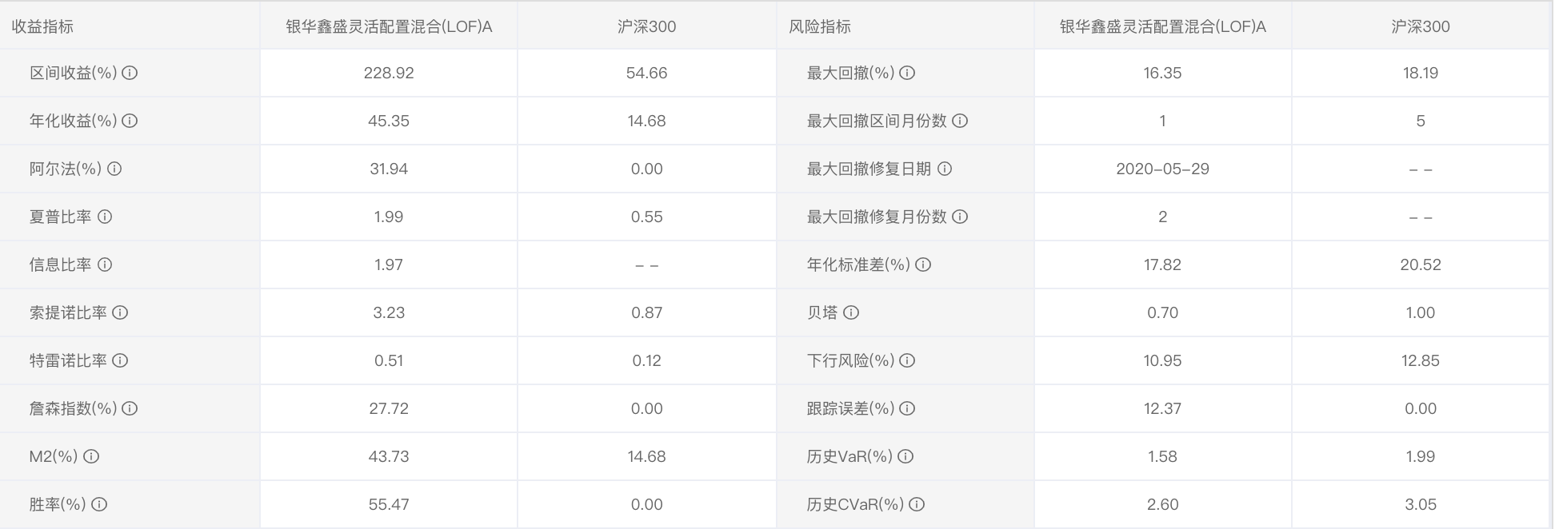

**（2）月度收益及分布**

月度收益上，该基金胜率达到77%，其月度收益较沪深300的月度收益分布明显右偏：

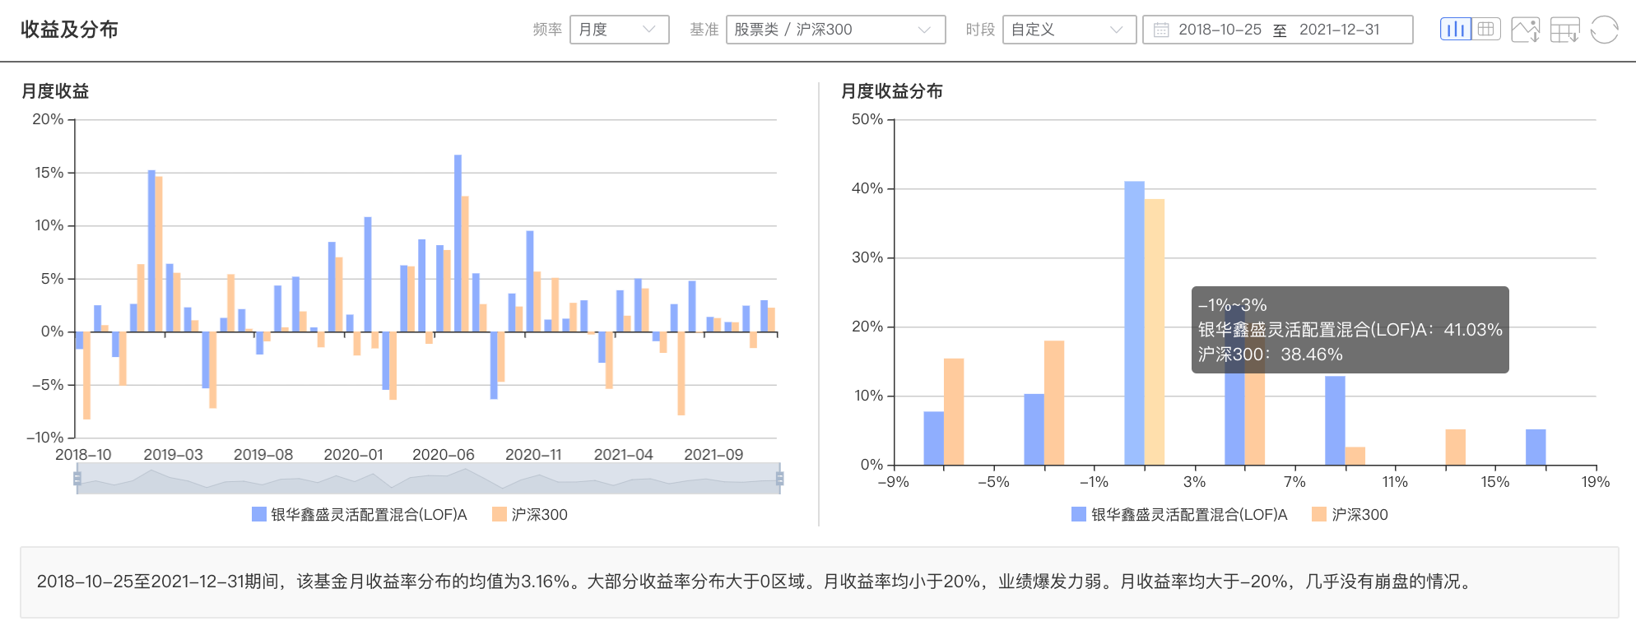

**（3）滚动收益及胜率**

滚动收益概率上，近三年来，任意一天开始持有6个月的滚动收益胜率高达97%，收益率超过10%的概率也超过了80%；持有3个月的滚动收益胜率就超过了90%，而持有1年的滚动收益胜率高达100%。投资体验非常好。

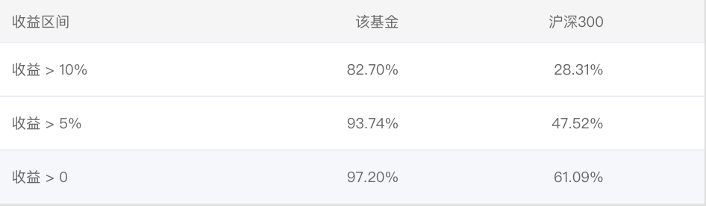

该基金与混合型基金比较风险较低，是典型的高收益低风险基金。

**三、基金绩效归因**

**1. 概述**

基金绩效归因作为分析基金的收益来源，其目的是判断基金的操作水平。一方面，可以从基金经理的绝对收益情况整体了解了基金经理过去的收益水平；另一方面，仍需从基金的绩效归因出发，将操作能力外延到对基金未来收益的预期。

因此，我们从基金持仓、基金报告、基金访谈三方面，对基金经理的收益进行归因，观察其在多种策略上的获利能力。

**2. 结构性行情表**

首先需要明确基金经理接手该基金以来，市场上重大结构性行情，该表是系统长期维护的一张结构行情表：

|  |  |  |  |  |
| --- | --- | --- | --- | --- |
| **开始时间** | **结束时间** | **行业** | **涨幅** | **备注** |
| 2019.01.02 | 2019.04.20 | 农牧饲鱼 | 7300-11800 | 非洲猪瘟 |
| 2019.04.26 | 2019.12.15 | 农牧饲鱼 | 11800-9600 | 行情回调 |
| 2019.12.16 | 2020.08.20 | 农牧饲鱼 | 9600-15700 | 非洲猪瘟和疫情 |
| 2020.08.20 | 2021.07.31 | 农牧饲鱼 | 15700-11500 | 行情回调 |
| 2021.08.01 | 至今 | 农牧饲鱼 | 11500-14500 | 货币政策偏宽松 |
| 2019.01.02 | 2019.03.15 | 文化传媒 | 6500-9000 | 传媒商誉减值完毕，营收增速 |
| 2019.04.20 | 2019.08.20 | 文化传媒 | 8800-6500 | 市场回调带动估值回调 |
| 2019.08.20 | 2020.07.15 | 文化传媒 | 6500-9000 | 5G带动市场 |
| 2020.07.15 | 至今 | 文化传媒 |  | 宽幅震荡，疫情反复 |
|  |  | 纺织服装 |  | 行情同文化传媒类似 |
| 2020.06.15 | 2021.01.01 | 航天航空 | 27000-50000 | 普涨行情，南海紧张，军工行情 |
| 2021.01.01 | 2021.06.10 | 航天航空 | 50000-34000 | 军工估值回调，市场行情回调 |
| 2021.06.10 | 至今 | 航天航空 | 34000-45000 | 军工估值中枢上调 |
| 2019.01.01 | 2019.04.20 | 贸易行业 | 7200-10500 | 市场普涨， 2018年贸易战 |
| 2019.04.20 | 2020.05.25 | 贸易行业 | 10500-6250 | 无业绩支撑，疫情影响 |
| 2020.05.25 | 至今 | 贸易行业 | 6250-8500 | 逐步恢复 |
| 2018.10.15 | 2019.04.20 | 房地产开发 | 10000-16000 | 普涨行情，政策宽松 |
| 2019.04.20 | 2021.11.01 | 房地产开发 | 16000-12000 | 房地产融资受限，三条红线 |
| 2021.11.01 | 至今 | 房地产开发 | 12000-15000 | 政策放松，需要房地产支撑经济 |
| 2022.01.01 | 至今 | 游戏 | 1200-850 | 游戏政策收紧 |
| 2019.01.01 | 2019.04.20 | 银行 | 2400-3500 | 普涨行情 |
| 2019.04.20 | 2020.06.30 | 银行 | 3500-2700 | 无 |
| 2020.06.30 | 2021.03.15 | 银行 | 2700-3300 | 震荡上行 |
| 2021.03.15 | 至今 | 银行 | 3300-2700 | 震荡下行 |
| 2019.01.01 | 至今 | 包装材料 | 381-1000 | 绿色消费 |
| 2020.05.01 | 2022.01.01 | 光学光电子 | 1000-1300 | 震荡上行，VR，mini LED |
| 2022.01.01 | 至今 | 光学光电子 | 1300-1000 | 市场普跌，估值较高 |
| 2019.01.01 | 2019.04.20 | 水泥建材 | 16000-23500 | 市场普涨， |
| 2019.04.20 | 2019.08.20 | 水泥建材 | 23500-18000 | 市场回调带动股指回调 |
| 2019.08.20 | 2020.08.20 | 水泥建材 | 18000-31500 | 货币政策宽松，疫情影响 |
| 2020.08.20 | 至今 | 水泥建材 | 24000-30000 | 高位震荡，受房地产政策影响 |
|  |  | 家用轻工 |  | 同房地产，水泥建材相似周期 |
| 2021.03.01 | 2021.12.01 | 电机 | 1000-1700 | 驱动电机，新能源行情 |
| 2021.12.01 | 至今 | 电机 | 1700-1250 | 板块回调，新能源回调 |
| 2019.01.01 | 2021.02.01 | 石油行业 | 3700-3200 | 延续双控目标，油价下跌 |
| 2021.02.01 | 至今 | 石油行业 | 3200-5000 | 双控转双碳，油价回暖，俄乌战争，下游行业的优质板块带动板块分化 |
| 2019.04.20 | 2021.02.04 | 铁路公路 | 5300-4300 | 估值回调，疫情 |
| 2021.02.04 | 至今 | 铁路公路 | 4300-5800 | 市场恢复 |
|  |  | 交运设备 |  | 同铁路公路类似，近期上涨不如铁路公路好 |
|  |  | 化纤行业 |  | 2021年9月过后随新能源行情下跌而下跌 化纤行业中恒力石化，桐昆股份这批传统化纤行业2021年进入下行通道； |
| 2021.10.01 | 2021.12.22 | 汽车服务 | 1000-1200 | 单边上涨 |
| 2021.12.22 | 至今 | 汽车服务 | 1200-920 | 局部回调，同能源节奏同步 |
| 2021.01.01 | 2021.10.01 | 公用事业 | 5200-8100 | 单边上行，双碳目标，短期节奏明显，其余时间均处于震荡或调整 |
| 2021.02.01 | 2021.09.24 | 燃气 | 1000-1600 | 双碳清洁能源，和公用事业类似 |
| 2020.06.30 | 2021.09.17 | 化肥行业 | 520-1750 | 强单边上行 |
| 2021.09.17 | 至今 | 化肥行业 | 1750-1400 | 调整->震荡，近期上涨受俄乌影响 |
|  |  | 保险 |  | 2019年初和2020年年中行情，其余下跌 |
|  |  | 多元金融 |  | 同上 |
|  |  | 商业百货 |  | 同上 |
|  |  | 珠宝首饰 |  | 同上 |
|  |  | 证券 |  | 同上 |
| 2020.06.30 | 2021.09.17 | 钢铁行业 | 4500-10676 | 强单边上行 |
| 2021.09.17 | 至今 | 钢铁行业 | 10676-7316 |  |
|  |  | 教育 |  |  |
|  |  | 装修装饰 |  |  |
|  |  | 旅游酒店 |  |  |
| 2021.03.01 | 2021.06.01 | 美容护理 | 1000-1250 | 单边上行 |
| 2021.06.01 | 至今 | 美容护理 | 1250-800 | 单边下行 |
| 2020.04.01 | 至今 | 物流行业 | 4200-6400 | 震荡上行（其中包含2020年9月到2021年2月单边下行5600-4700） |
|  |  | 贵金属 |  | 600(2019.01.01)-800(2019.04.10)-550(2020.03.15)-850(2020.08.10)-550(2021.02.05)-750(2022.03.01) 宏观经济和国际政治的反复 |
| 2021.05.15 | 至今 | 电子化学品 | 900-1300 | 半导体上游 |
| 2019.01.01 | 至今 | 仪器仪表 | 5100-11600 | 震荡持续上行（小而美行业） |
| 2019.01.01 | 至今 | 造纸印刷 | 4500-8300 | 震荡持续上行（造纸业有点白酒风格） |
| 2019.01.01 | 至今 | 农药兽药 | 625-1100 | 震荡持续上行 |
| 2019.01.01 | 至今 | 塑料制品 | 5500-13000 | 单边上行 |
| 2019.01.01 | 至今 | 装修材料 | 9200-16000 | 震荡上行 |
|  |  | 综合行业 |  |  |
| 2019.01.01 | 至今 | 工程机械 | 450-1200 | 单边上行 |
| 2019.01.01 | 至今 | 玻璃玻纤 | 14300-45600 | 单边上行至2021.09.17，之后震荡 |
| 2021.10.01 | 至今 | 能源金属 |  | 局部高点，仍可上涨，宽幅震荡 |
| 2021.03.01 | 至今 | 小金属 | 1000-1960 | 同能源金属类似，2021年9月和2021年12月分别出现两个高点 |
| 2021.03.01 | 2021.11.25 | 电源设备 | 1000-1900 | 2021年11月25日-2021年12月25日处在高点 |
| 2021.12.25 | 至今 | 电源设备 | 1900-1500 | 震荡调整下行 |
|  |  | 工程咨询服务 |  |  |
|  |  | 航空机场 |  | 3500(2019.01.01)-5000(2019.04.10)-3500(2020.03.15)-5000(至今) 疫情关联明显 |
| 2018.10.25 | 2019.04.20 | 食品饮料 | 10750-16000 | 食品饮料2018年下半年杀跌明显，15000下跌到10750；2018.10.25至2919.04.20单边上涨实现估值修复 |
| 2019.04.20 | 2019.12.15 | 食品饮料 |  | 窄幅震荡 |
| 2019.12.15 | 2020.08.30 | 食品饮料 | 16000-29000 | 单边上涨，货币政策宽松+基本面不景气 |
| 2020.08.30 | 至今 | 食品饮料 |  | 23000-29000高位宽幅震荡 |
| 2018.10.25 | 2020.09.04 | 计算机设备 | 600-1200 | 震荡上行，2020年2月1100下跌至850，而后上涨至1200，说明其兼具价值和成长特性 |
| 2020.09.04 | 至今 | 计算机设备 |  | 900-1200宽幅震荡 |
| 2019.01.01 | 2020.06.30 | 煤炭行业 |  | 4000横盘 |
| 2020.06.30 | 2021.09.15 | 煤炭行业 | 4000-11250 | 双控，能源带动板块连续单边上涨 |
| 2021.11.11 | 至今 | 煤炭行业 | 7700-9700 | 稳增长 |
|  |  | 非金属材料 |  | 同能源、新能源、锂电、材料类似 |
| 2018.10.25 | 2020.07.15 | 通信服务 | 700-1475 | 震荡上行 |
| 2020.07.15 | 至今 | 通信服务 | 1475-800 | 5G限制和疫情影响单边下行（今年震荡） |
|  |  | 通用设备 |  |  |
| 2021.04.01 | 2021.08.01 | 半导体 | 900-1800 | 单边上行，成长股行情 |
| 2021.08.01 | 至今 | 半导体 | 1800-1200 | 震荡下行，未企稳 |
| 2019.01.01 | 2019.04.20 | 航运港口 | 5500-8300 | 估值修复 |
| 2019.04.20 | 2020.06.30 | 航运港口 | 8300-6000 | 震荡下行，回调+疫情导致出口下降 |
| 2020.06.30 | 至今 | 航运港口 | 6000-7700 | 震荡上行 |
|  |  | 医药商业 |  | 900-1100震荡 |
| 2018.10.25 | 2020.08.01 | 医疗服务 | 600-1850 | 行情同食品饮料类似，cxo大爆发 |
| 2020.08.01 | 2021.06.30 | 医疗服务 | 1850-1350-1800 | 回调到2021年2月份过后二次达到高点 |
| 2021.06.30 | 至今 | 医疗服务 | 1800-1300 | 再次回调，近期有企稳迹象 |
| 2018.10.25 | 至今 | 电子元件 | 7250-23120 | 震荡持续向上，年后回调明显至18000 |
| 2018.10.25 | 至今 | 家电行业 | 7200-17300 | 震荡持续向上，年后回调明显至14000 |
| 2018.10.25 | 至今 | 汽车零部件 | 12000-30000 | 震荡持续向上，年后回调明显至24000 |
| 2021.04.01 | 至今 | 消费电子 |  | 900-1200宽幅震荡（具有较强的消费属性） |
| 2021.09.01 | 至今 | 化学原料 |  | 900-1050窄幅震荡（具有较强的消费属性） |
| 2018.10.25 | 2019.04.20 | 工程建设 | 11500-18000 | 估值修复 |
| 2019.04.20 | 2021.02.18 | 工程建设 | 18000-13500 | 估值回调 |
| 2021.02.18 | 至今 | 工程建设 | 13500-21600 | 震荡上行，疫情恢复，新基建 |
| 2021.06.01 | 2021.11.20 | 风电设备 | 830-1950 | 清洁能源单边上行 |
| 2021.11.20 | 至今 | 风电设备 | 1950-1300 | 震荡下行行情 |
| 2018.10.25 | 2019.04.20 | 通信设备 | 5750-11000 | 单边上行估值修复 |
| 2020.07.13 | 2021.02.08 | 通信设备 | 11000-7500 | 单边下行行情，疫情+国际贸易环境恶化 |
| 2021.02.08 | 至今 | 通信设备 | 7500-10000 | 缓慢恢复 |
| 2018.10.25 | 至今 | 电网设备 | 8146-24500 | 震荡持续向上，年后回调明显至19000 |
| 2021.04.01 | 2021.07.01 | 中药 | 950-1200 | 单边上行，各省将中药纳入新冠治疗药物 |
| 2021.11.01 | 2022.01.10 | 中药 | 1100-1600 | 业绩回升，估值相对较低 |
| 2022.01.10 | 至今 | 中药 |  | 跌至2月8日的1250，又重新涨至1550 |
| 2019.01.01 | 2020.07.15 | 软件开发 | 470-1000 | 震荡上行 |
| 2020.07.15 | 2021.05.15 | 软件开发 | 1000-700 | 单边下行 |
| 2021.05.15 | 至今 | 软件开发 | 700-900 | 震荡上行，年后持续下跌至750 |
| 2018.10.25 | 至今 | 专用设备 | 750-2200 | 震荡持续上行，年后有所下滑至1850 |
| 2020.07.01 | 2021.09.17 | 有色金属 | 7400-17700 | 单边上行，双控双碳 |
| 2021.09.17 | 至今 | 有色金属 | 17700-14000 | 震荡下行，加息预期 |
| 2021.03.01 | 2022.01.01 | 电池 | 1000-1900 | 单边上行，双控双碳 |
| 2022.01.01 | 至今 | 电池 | 1900-1450 | 单边下行，加息预期 |
|  |  | 电力行业 |  | 同有色金属类似 |
| 2021.12.01 | 至今 | 生物制品 | 1000-850 | 震荡下行 |
| 2021.03.01 | 2021.09.10 | 汽车整车 | 920-1400 | 单边上行 |
| 2021.09.10 | 至今 | 汽车整车 | 1400-1000 | 震荡下行 |
| 2018.10.25 | 2021.09.17 | 化学制品 | 9260-27500 | 前期震荡上行，2020.07.01后单边上行 |
| 2021.09.17 | 至今 | 化学制品 | 27500-23000 | 震荡下行 |
| 2018.10.25 | 2020.07.15 | 互联网服务 | 8700-20200 | 震荡上行 |
| 2020.07.15 | 2021.05.15 | 互联网服务 | 20200-14500 | 单边下行 |
| 2021.05.15 | 至今 | 互联网服务 | 14500-20000 | 震荡上行，年后震荡下跌至17000 |
| 2019.12.01 | 2020.08.10 | 化学制药 | 20000-32000 | 单边上行 |
| 2020.08.10 | 2021.02.05 | 化学制药 | 32000-24500 | 单边下行 |
| 2021.02.05 | 至今 | 化学制药 | 24500-32000 | 震荡上行 |
| 2021.03.01 | 至今 | 医疗器械 |  | 900-1250宽幅震荡 |
| 2021.05.15 | 2021.11.30 | 光伏设备 | 875-2200 | 单边上行 |
| 2021.11.30 | 至今 | 光伏设备 | 2200-1700 | 震荡下行 |
| 2020.03.23 | 2020.12.31 | 酿酒行业 | 24500-60000 | 单边上行 |
| 2021.01.01 | 2021.03.10 | 酿酒行业 | 60000-45000 | 单边下行 |
| 2021.03.10 | 2021.06.10 | 酿酒行业 | 45000-73000 | 单边上行 |
| 2021.06.10 | 至今 | 酿酒行业 | 73000-55000 | 震荡下行 |

**3. 分年度绩效归因**

结合基金持仓数据、基金报告、基金访谈数据，我们分年度来分析基金经理的绩效归因：

**（1）2019年：**

* 收益情况：

市场在2019年基本都实现了正收益，一季度全市场基本都实现了普涨，本基金在这一时期博取收益能力强，基本与大盘相当，随后的第二季度出现了10%左右的回撤，小于市场的13.5%；而后在下半年，本基金的收益稳步超过沪深300和混合型基金平均水平。

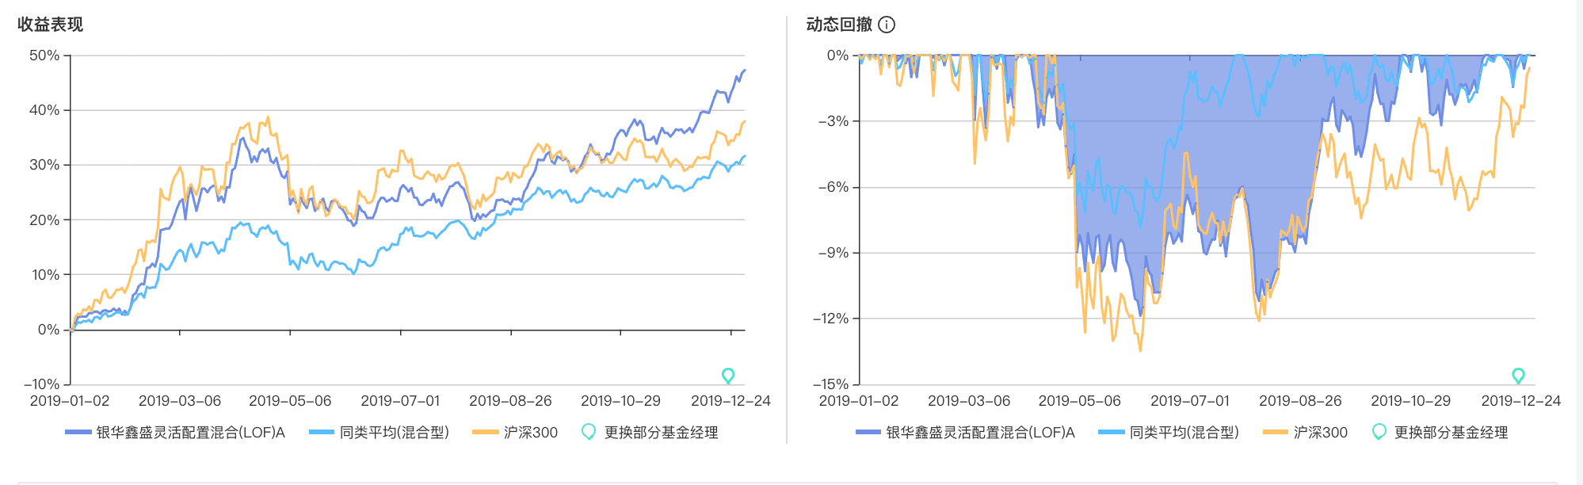

* 业绩归因情况：

2019年基金靠50-70%的仓位全年实现了近50%的收益，其股票持仓收益博取能力强。

**分季度：**

一季度初就调整到了比较激进的仓位，减持了采掘、有色、公用事业等**防御板块**，增持了金融、周期、科技与医药股这类**beta较大的股票**，月末增配了银行以应对后续可能出现的回调。这个季度依靠50-60%的仓位获取近40%的收益，股票平均的区间收益超过65%，据经理介绍，其在期间持有过的禽类养殖股、医药股、科技股的收益贡献超过60%。

二季度，经理在市场第一次出现高点的4月8日就开始有序减持化工、交运、房地产和非银金融板块，开始更换策略为均衡配置，以降低组合波动。在之后的几个季度，银行一直作为稳定的底仓，以应对可能出现的风险。同时，期间持有的大多数行业及个股都具有非常强的防御性，跌幅均在10%以内。化工和交运板块在4月20日后迅速回调，而这部分负贡献是二季度回撤的主要原因。

三四季度基金的整体仓位变动不大，以低波动为主，稳步增配高端制造业配套行业，以应对贸易战之后的“国产化进程”；下半年流动性十分宽松，加之经济复苏明显，PMI在年末已回到荣枯线之上，社融、库存均处于较为良好的状态，一直持有的医药、消费等白马的估值开始复苏。这成为四季度收益贡献的两条主线。

**（2）2020年：**

* 收益情况：

市场在2020年累计实现了正收益，因为疫情原因，全年的流动性十分宽松。本基金2020年实现绝对收益超过70%，超额收益超过40%。与混合型基金平均水平拉开收益差距主要在后三个季度。回撤上，本基金依然不能避免在重大风险期间回撤偏大的缺点，同期基金和市场最大回撤基本都在16%左右。除了3月，本基金在其他月份均实现了正收益。

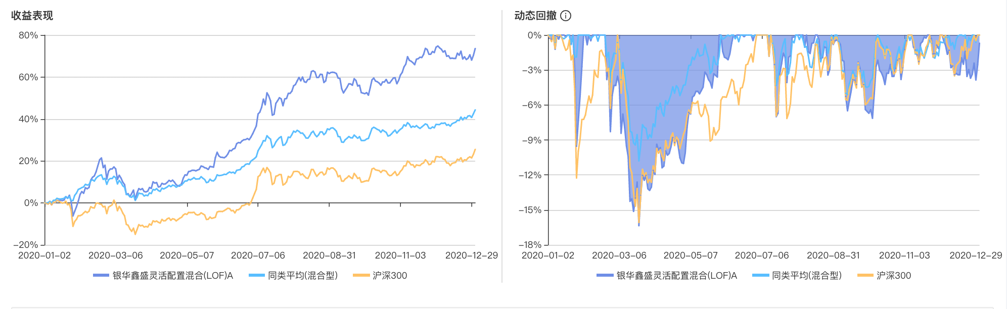

* 业绩归因情况：

全年股票仓位稳定在65-80%左右，共实现超过70%的绝对收益和40%的超额收益。收益博取能力仍十分强。

本基金在一季度预期国内流动性会因为疫情十分宽松，因此超配消费电子、芯片等板块，但是遇到的疫情引起外部市场流动性危机，从而带动国内股市崩盘，本基金做出的调整较少。

经理在3月初及时调整策略，以PB-ROE方法为主，在市场宽松条件下获取价值成长股的alpha策略，该策略效果十分明显，二季度和三季度分别获取15%和5%的超额收益，并在后三个季度一共实现25%左右的超额收益。

持仓行业方面，主要以**新能源及相关行业和大消费**为主，化工、电力设备、有色金属、电子元件等科技风格在二、三季度都增持明显，而减少了建筑材料、商贸零售、银行等**防御性较强**的板块。本基金有一定的择时行为，但主要的收入来源是选股能力，相较于收入来源最主要的两个行业——白酒、新能源所对应的行业指数，本基金都实现了显著的选股效应。同时，相比于我们所熟知的2020年选股能力强的基金，如易方达中小盘、交银定期支付双息平衡混合、中欧医疗健康混合等行业主题型基金，本基金的选股能力毫不逊色。并且分散行业分布也保证了基金收益的稳健性。

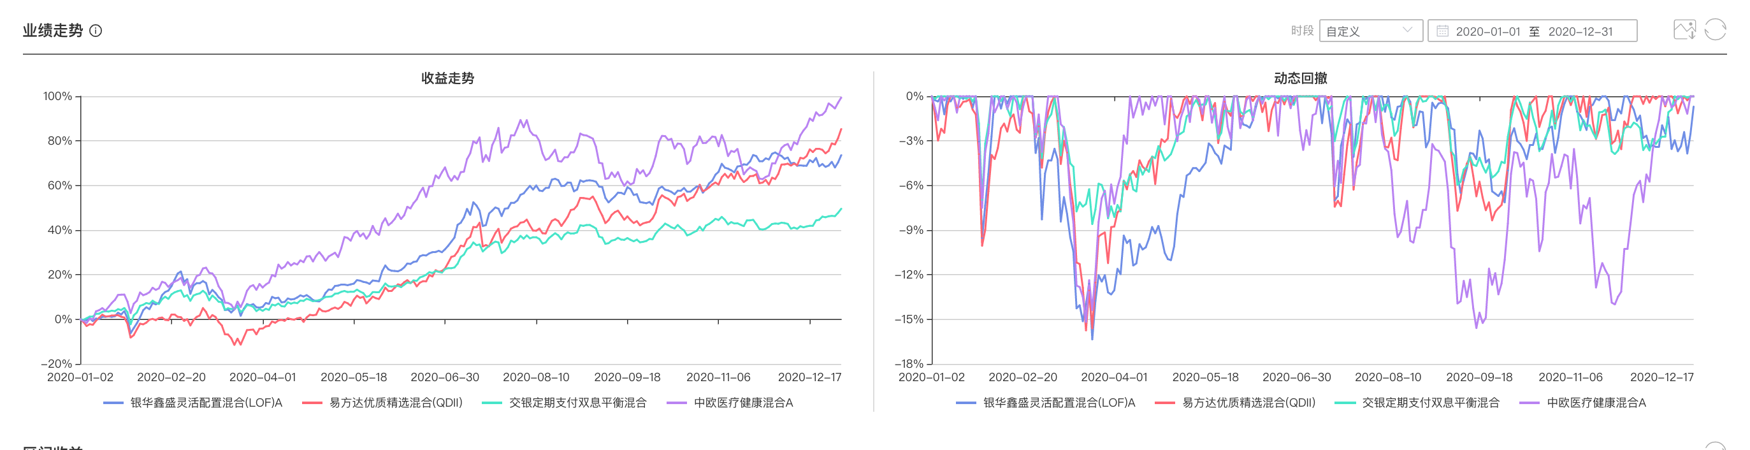

**（3）2021年：**

* 收益情况：

市场在2021年出现了结构化行情：去年，以大消费为核心、盈利高速成长且可预期的成长价值股被机构长期追捧，今年年初这样的抱团现象迅速被瓦解。而以能源、新能源为主的业绩确定性较强的高端制造成为新的价值成长股，在一季度前半段的调整过后进入景气周期，持续到了9月中旬。以新能源，绿色能源为核心的行业组合包括电池、电机、小金属、能源金属、电源设备、汽车整车，汽车服务，以清洁能源为核心的行业组合包括燃气、公用事业、煤炭、风电、电网设备等，这两个行业组合都先后都实现了超过150%的收益。

基金因此实现了较混合型基金平均收益20%的超额收益。回撤方面，无论是市场还是同类型基金最大回撤都在10-15%，而本基金2021年度最大回撤仅5%左右。

* 业绩归因情况：

全年股票仓位稳定在70-80%左右，共实现超过25%的绝对收益和30%的超额收益。收益博取能力仍十分强。本基金在2021年全年以**稳健为主**的总体策略，这相比于市场上大多数灵活配置型基金和打着灵活配置型基金旗号的选股型基金来说，显著避开了2月和9月的下跌，实现了较好的投资体验。

本基金在一季度根据过去一年的市场行情，以及边际收紧的货币政策，集中减持了估值较高的基金以布局估值低且业绩良好的投资标的，仍以选股策略为主，本季度避开了“抱团解散”的单边下跌行情，以仓位降低换取收益的稳定性，买入较多的银行、保险、采掘、化工等估值偏低的股票，同时布局较多的新能源相关行业，如精选有色金属、电气设备、交运。

在二季度新能源及相关行业的行情下，同类混合型基金与本基金实现相近的收益，而本基金的选股能力在三季度和四季度集中体现，由于行业和风格的分散，本基金有能够持续获取alpha的能力。

宏观方面，二季度经济持续复苏，工业增加值，社会消费品零售总额，进出口情况和固定资产投资情况等各项经济指标都维持较高位置。大宗商品价格持续走强，PPI 强劲上涨，CPI也持续上涨，先行指标社融存量规模增速出现明显下滑。本基金在三季度中期实现较多的股票减仓，面对主流资产行情在三季度的回撤，本基金同时还增加了银行、非银金融、建筑材料、公用事业等防御性板块的配置。防止基金业绩的下滑。

四季度本基金继续保持稳健的选股策略，基金适当小幅参与周期和能源板块——煤炭和石油石化的结构行情，但仓位基本控制在10%以内。

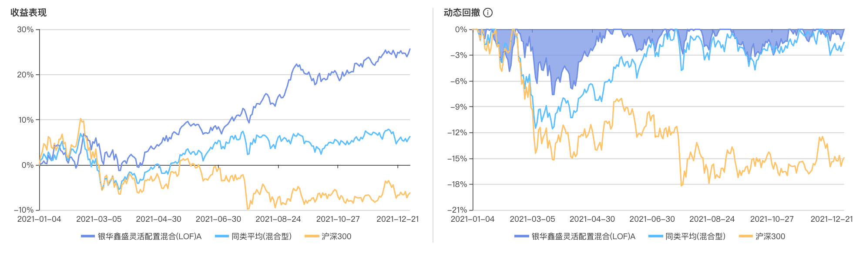

**（4）2022年：**

* 收益情况：

宏观方面，PMI在荣枯线附近徘徊，社融同比增速止跌，工业增加值和固定资产累计增速均有所回调，由于四季度双控政策导致出现“拉闸限电”现象，同时PPI回调明显，货币政策在一季度有较为明显的宽松，LPR逐渐进入下行通道。

2022年初的市场行情出现了持续的下滑，并在俄乌战争、中概股被严重抛售、港股下跌、美联储加息预期的内外政治金融的综合作用下演变成技术性熊市，在3月15日金融稳定会后市场止跌企稳。

年初至今，全市场、混合型基金、本基金都出现了下跌，各自实现-15.64%，-12.56%，-8.44%的收益，全市场最大回撤约为19%，而本基金的最大回撤仅为11%，同时也显著优于混合型基金市场平均水平。

* 业绩归因情况：

本基金继续稳健投资的alpha策略，通过精选个股，降低持仓来实现超额收益，同时，判断基金经理还采用了低波动均衡配置策略，这可以从3月之前的业绩走势可以看出。而后的急跌由于全市场的普跌导致。

**四、基金其他信息**

基金的其他信息分为基金经理和基金公司：

1. **基金经理**

注意到基金经理近几年的策略变化：

2019一季度：配置医药、科技、养殖、化工、交运，获取事件驱动收益+高beta收益；

2019二季度：显著回调后，配置低波动组合抵御继续下行风险，获取投资组合分散收益；

2019三四季度：配置消费白马和科技，稳步拉开基准，获取投资组合分散+alpha收益；

2020一季度：配置消费电子、芯片等科技股，获取beta收益并承担较大风险；

2020二三四季度：通过配置消费白马和科技白马，持续稳定获取alpha超额收益；

2021一季度：配置低波动组合抵御继续下行风险，获取投资组合分散收益；

2021二季度：分散稳健配置，获取alpha收益和市场上涨所带来的beta收益；

2021三四季度：市场表现明显波动的情况下，仍能够实现收益稳步增长，获取纯alpha收益和分散配置收益；

2022一季度：市场下滑带动基金业绩下滑，但下滑速度明显较市场更缓，获取配置低估值+大类资产配置收益；

由于基金经理旗下基金走势基本相同，故基金经理的策略容量就是基金经理的管理规模，在2021年6月30日之前基金经理的管理规模都在10亿以内，这给了基金经理灵活选取策略的较大空间，基金经理的大幅换仓也不会导致相关个股的波动；而之后基金经理的管理规模大幅增加，在2021年底已有82亿的管理规模，故基金经理的策略有向获取稳定alpha收益的方向偏。但总体上，本基金在不同的市场行情下，依然会做出一定的策略偏好。

1. **基金公司：**

银华基金作为大型公募基金，其管理规模近年来稳步增长，已经达到5000亿左右。基金公司的个股研究实力十分强劲，旗下共有基金173只，分别为混合型基金75只，指数型基金39只，债券型基金28只，股票型基金11只，FOF，货币型，QDII各有8只，6只，6只。属于规模靠前的基金公司。

公司的股票池十分优越，普遍的股票型基金和混合型基金都有显著的选股能力。在我们的评级体系中，银华基金在中盘风格下的优秀基金较多，且近三年4星及以上的中盘风格基金占比50%，远超平均值32.5%。正是因为银华基金优秀的中盘股票研究团队，才有本基金强大的选股能力。

**五、策略配置价值**

1. **宏观经济**

2021年四季度，面对“双控”限电限产所导致的经济短期停滞，中央经济工作会议快速做出政策纠偏，转为“双碳”政策，以稳增长为主，同时货币政策也适度宽松。

2022年一季度，经济会出现更多的供给逻辑，货币政策会维持稳健，更多地以结构性政策为主。信贷需求仍比较差，目前以政信类为主，房地产类的仍未放开。注意到近期深圳和浙江已经开启一次对小微企业的纾困政策，预期后续还会出现货币财政化的政策，这一定程度会缓解信贷需求较差的基本面。

3月份以来，俄乌战争的爆发、A股市场的急跌，导致较多的避险资金配置美元资产，预期美联储加息会推后，后三个季度美联储可能会有加息，但是次数较2021年底预测的3次加息会更少。短期来看，而美国目前尚无明显的加息需求。

1. **2022年宏观经济预测**

2022年后三个季度，在美联储加息的预期环境下，预计央行会逐渐边际收紧一季度较为宽松的货币政策，以稳健为主。如上所述，宽财政和宽信用的作用下，流动性比较充足，从3月急跌的市场环境来看，后三个季度对权益类市场较为乐观，配置价值会更高。

房地产成为2022年经济的最大不确定性，实际上从2021年下半年政策对地产已经出现了边际放松的迹象，但是高周转、高杠杆的房地产经营模式已经不复存在，当下的房地产需求也因为房企的财务问题而出现了较大的弱化，预期今年后三个季度会出现房地产政策更多的放松。同时，应对房地产较大的下行压力，基建会是今年后三个季度的重要发力点。

中期来看，目前中美经济错位，中国已经进入到“滞”的阶段，而美国经济则还在经济上行的“胀”的阶段。中期来看，中国经济的下行压力主要来自房地产，而重要发力点则是基建、新基建、新能源、中高端制造业。目前转型速度较快，但是预计今年总体经济会偏衰退。

1. **配置思路**

根据如上的宏观分析，信贷政策和财政政策的宽松带来了大量的流动性，因此预期今年可用于资产配置的资金较多，财富配置需求旺盛，在3月份急跌的这段行情中集中释放了新能源及相关产业估值偏高的风险，全市场的估值较为合理，较为看好中期后续市场行情。

今年经济的下行压力主要来自房地产，但实际上从去年下半年开始，房地产开发相关行业已经因为货币政策的边际宽松而上行一段时间，但本报告认为，现阶段还需要从房地产需求更多的政策支持，这会继续刺激房地产、银行、水泥建材等相关行业。同时在需求拉动方面仍可关注基建、新基建、制造业等相关行业。

进一步地，低估值的资产在2022年一季度已经表现出相当强的抗跌属性，甚至对于部分行业出现了上涨行情，本报告认为在宏观经济较为低迷的环境下，低估值仍可持续关注。

本报告认为消费、医药行情在短期内仍无法得到快速修复，估值在半年到一年内可能会维持在一个低位的水平，一方面，较大的市值规模现阶段仍不是市场的偏好，消费数据并无较大改善，预期修复仍需时间；另一方面，在经济较差，货币政策宽松的宏观背景下，价值成长股才会迎来较好的行情。

新能源、新基建、中高端制造在中期有较好地配置价值，应避免大市值、前期涨幅较高的风格，转而中端制造、中盘风格、动量不高的股票。短期内仍有一定的下行风险。

1. **本基金配置价值**

根据本基金经理过去三年的操作思路，在每次遇到市场短期重大风险时，本基金基本会调整投资策略避免基金的持续下跌，近两年来看，基金对alpha策略有了更大的配置权重，配置了较多的抗跌股票，可以预期，基金在短期内净值持续下跌概率较小，可能会平稳走一段时间，新的市场风格形成之后会加大市场偏好风格的配置权重。

中期来看，今年市场行情在短期较大风险，低估值股票估值修复过后，仍会以偏科技、中高端制造、中盘风格为主，现阶段仍还比较契合本基金的优选alpha股票策略，是本基金及本基金公司所擅长的领域。